Рекомендации по улучшению уровня безопасности

MAX
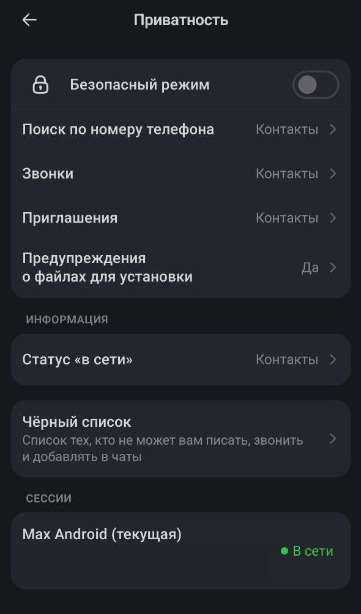
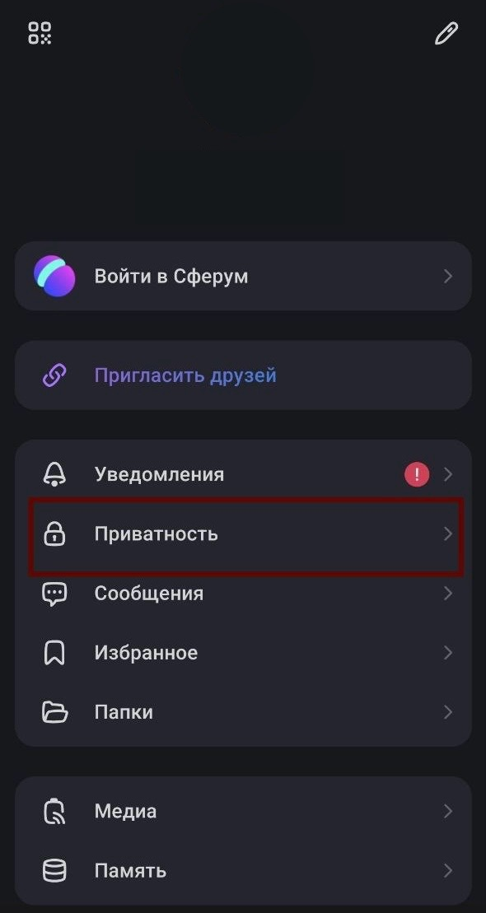
1. Зайдите в настройки мессенджера 2. Ограничьте возможность
и найдите Раздел «Приватность»: поиска по номеру телефона,
звонков, приглашений и
просмотра статуса «В сети»
только для контактов:

